«Снегирь - яркий символ зимы».

9 января - день снегиря!

Что рассказать детям о снегире?

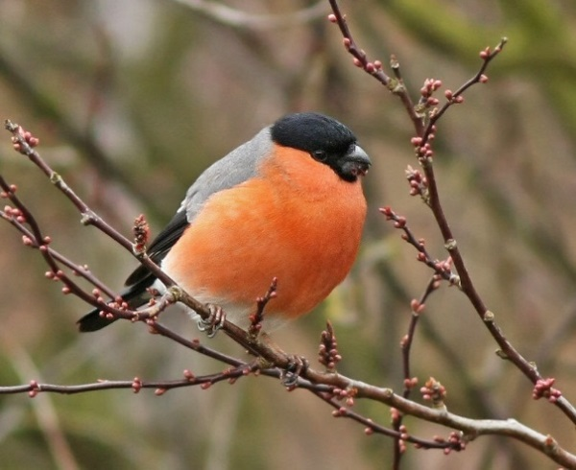
Птица, которая давно стала символом зимы и новогодних праздников, всем известный обыкновенный снегирь (Pyrrhula pyrrhula), наиболее заметна в зимнее время, когда их стайки кочуют в поисках корма, часто посещая городские скверы, сады и парки. Снегири не образуют больших стай (в отличие от, например, свиристелей), но яркая окраска самцов сильно выделяет их среди голых зимних ветвей деревьев.

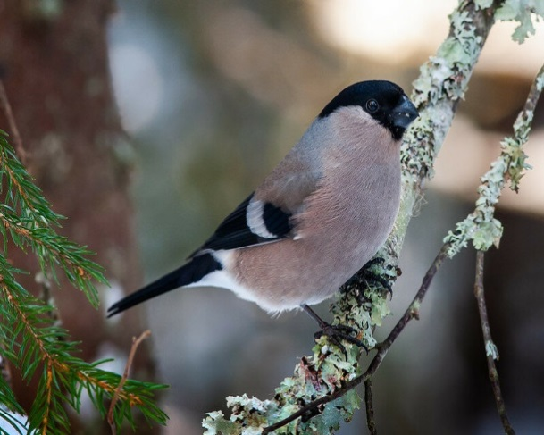
Самец снегиря. Фото nutmeg66 (flickr.com) -
Латинское название - Pyrrhula pyrrhula - переводится как "огненный", что отражает впечатляюще-яркий внешний вид самца, контрастирующий с бархатно-черными хвостом и головой. Самка выглядит скромнее, но тоже очень красива.
Снегирь в целом размером с воробья, но из-за плотного телосложения и густого оперения кажется больше; недаром его английское название - bullfinch ("вьюрок-бык", кстати, продолжаем новогоднюю тему #год быка).
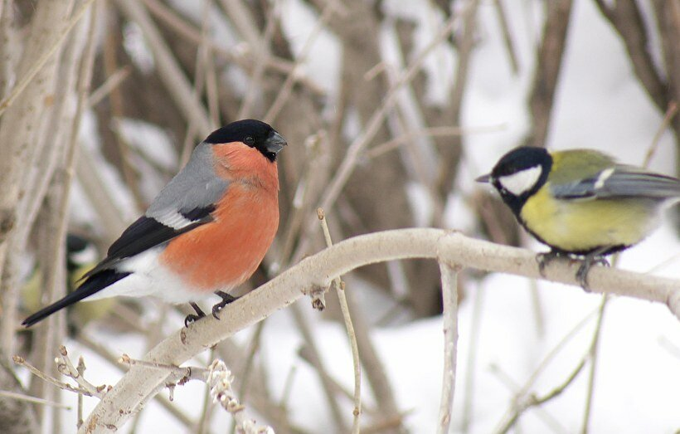
Снегирь рядом с большой синицей. Фото http://ixbt.photo/?id=photo:172553

Снегирь обитает по всей лесной зоне Евразии, кроме крайнего севера. Гнездится обычно в смешанных лесах с наличием ели или пихты и густого подроста, но встречается и в других типах леса. С наступлением зимы северные популяции откочевывают южнее.
Вопреки расхожему мнению, на большей части ареала снегири оседлы. Они не улетают на север с наступлением весны, а перемещаются в подходящие для гнездования леса, разбившись на пары. В период гнездования их обнаружить сложно, но можно: характерную позывку снегирей ни с чем не спутать (послушайте и другие аудиозаписи в интернете, в зависимости от подвида позывки могут несколько различаться; в Яндекс. Музыке таких файлов мало):
В конце зимы-начале весны можно услышать негромкую торопливую песню, которая состоит из разных трескучих звуков, свистов, трелей. В отличие от большинства наших птиц, у снегирей иногда поют и самки.
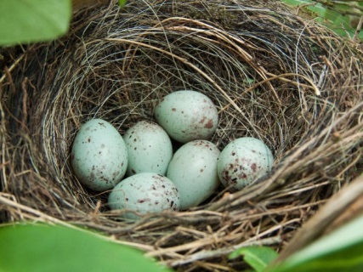
Весной снегири приступают к размножению примерно в одно время с большинством лесных птиц. Гнездо строят обычно на ели, пихте или можжевельнике на высоте от 2 до 4 метров, иногда выше. Оно состоит из мелких веточек, травинок, иногда присутствует шерсть и перья. В кладке 4-7 (обычно 5-6) яиц светло-голубого цвета с редкими темными пятнами. Гнездо хорошо спрятано и найти его трудно.
Гнездо снегиря. Фото commons.wikimedia.org
Взрослые птицы кормятся семенами, почками, бутонами. Для птенцов ловят насекомых и пауков, реже сами поедают животную пищу. В северных широтах снегири размножаются один раз в год, южнее возможны две кладки.
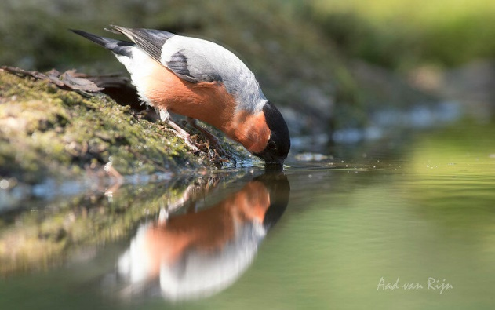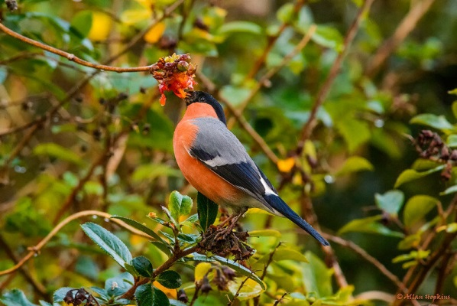
Фото Aad van Rijn (flickr.com) Британский подвид обыкновенного снегиря. Фото Allan Hopkins (flickr.com)
Зимой кочующие птицы поедают семена ясеня и клена, а также рябины и боярышника, выбирая их из ягод. Так можно отличить место кормления снегирей от свиристелей - вторые поедают ягоды с мякотью, снегири же мякоть не едят, оставляя ее под деревьями.
В целом обыкновенный снегирь - немногочисленная птица. Гнездятся они не плотно, на значительном расстоянии пара от пары, но и агрессивного территориального поведения не проявляют.

